세계 최대 모바일 축제「MWC22」28일 개막
SKT, 현실과 가상의 융합으로 펼쳐질
새로운 세상 전 세계에 알린다
- MWC 핵심 전시장 ‘피라 그란 비아’ 3홀에 단독 전시관 마련… 국내 통신사 中 유일
· 메타버스 ∙ AI 등 4개 테마로 SKT 미래 성장 기술과 서비스 전시
· 전시관 전체 메타버스 컨셉 적용… 현실과 가상 융합된 차별화 된 경험 제공
- 국내에서 협업하는 11개 스타트업과 함께 ‘4YFN’ 참여… ESG 창출 방안 제시
엠바고 : (한국 시간) 온라인 기준 2/27(일) 08:00부터 사용해 주시기 바랍니다.
(바르셀로나 현지 시간) 온라인 기준 2/27(일) 00:00부터

[2022. 2. 27]

SK텔레콤(대표이사 사장 유영상, www.sktelecom.com)이 스페인 바르셀로나에서 28일(현지시각)부터 나흘간 열리는 MWC22에 ▲메타버스(Metaverse) ▲AI ▲5G & Beyond ▲Special Zone 등 총 4개 테마로 구성된 단독 전시관을 마련한다.

SKT 전시관이 위치한 피라 그란 비아(Fira Gran Via) 제3홀은 전통적으로 관람객들이 가장 많이 찾는 핵심 전시장으로 유수의 글로벌 ICT 기업들이 모여 미래 기술과 서비스를 전시하는 MWC 최대 격전지다. SKT는 국내 통신사 중 유일하게 삼성, MS, 인텔, 도이치텔레콤, 퀄컴, 노키아 등 글로벌 ICT 빅 플레이어들과 함께 전시관을 열고 어깨를 나란히 한다.

SKT는 이번 MWC 전시 컨셉에 ‘메타버스’ 개념을 적용해 전시관 입장부터 퇴장까지의 모든 과정에서 현실과 가상의 융합을 직관적으로 경험할 수 있도록 해 현장을 찾는 관람객들의 이목을 사로잡을 것으로 기대된다.

■ 대한민국 대표 메타버스 ‘이프랜드’… 글로벌 진출 본격 시동

SKT는 이번 MWC에서 대한민국 대표 메타버스 서비스로 자리매김 한 ‘이프랜드(ifland)’를 글로벌 고객들에게 선보인다.

2019년 5G상용화 이후 5G를 활용한 통신사의 성공적인 Use Case로 평가받는 이프랜드는 글로벌 유수의 기업들로부터 협력 문의가 이어지고 있으며, 이번 MWC를 통해 본격적인 글로벌 진출에 나설 것으로 기대된다.

SKT 전시관 중앙에 마련된 LED 전광판에서 이프랜드의 대표 아바타가 관람객들을 맞이하고, 별도 마련된 ‘메타버스 존(Zone)’에서는 메타버스 갤러리, 메타버스 K팝 콘서트 등 이프랜드를 활용한 다양한 체험을 즐길 수 있다.

특히 이번 MWC22에서는 이프랜드 글로벌 버전과 VR HMD(Head Mounted Display) 버전을 처음 공개해 관람객들이 더욱 실감나는 메타버스 세상을 경험할 수 있도록 할 계획이다.

또 을지로 SKT타워에 위치한 세계 최고 수준의 혼합현실 제작소 ‘점프스튜디오’를 전시관에 옮겨와 관람객들이 혼합현실로 구현된 K 팝 스타를 만나는 색다른 재미도 제공할 예정이다.

■ 국산 AI 반도체 ‘사피온’ ∙ 5G 노하우 결집된 ‘양자암호’ ∙ 미래 모빌리티 ‘UAM’ 등 SKT 미래 성장 기술과 서비스 체험

아울러 SKT가 순수 국내 기술로 개발한 AI반도체 사피온(SAPEON) 역시 이번 MWC22 전시를 통해 유럽 시장에 처음 소개된다. 지난 1월에 열린 CES에서 SK텔레콤, 스퀘어, 하이닉스 등 SK ICT 연합은 첫 시너지 성과로 사피온의 글로벌 진출을 선언한 바 있으며, 이번 MWC는 이를 위한 교두보가 될 전망이다.

또 5G와 연계된 양자암호생성기 · 퀀텀폰 등 양자암호 기술 전시를 통해 양자암호통신 기술의 글로벌 확장을 본격화 하고, 스마트폰에 이어 향후 10년을 이끌어 갈 미래 디바이스인 UAM(도심항공모빌리티) 등 커넥티드 인텔리전스(Connected Intelligence)가 접목된 미래형 서비스들도 만나볼 수 있다.

이 밖에도 ▲아마존 알렉사와 제휴해 영어-한국어 동시 사용이 가능한 인공지능 스피커 ‘누구 멀티 에이전트‘ ▲국내 구독 서비스의 새로운 바람을 일으키고 있는 ‘T우주’ ▲5G주파수 결합기술 및 SA 선행기술 등 차세대 5G 네트워크 기술의 진화를 한눈에 살펴볼 수 있는 ‘5G & Beyond’ 등 다양한 볼거리를 글로벌 고객에게 선보일 계획이다.

SKT는 코로나19 상황에서 관람객과 구성원의 안전을 최우선으로 고려해 화상회의 솔루션을 탑재한 원격 도슨트 운영 등 전시관 방역에도 최선의 노력을 기울일 예정이다.

■ 스타트업 전시회 ‘4YFN’서 ICT 활용한 ESG 추진 방안 제시

한편, SKT는 「MWC22」의 부대 행사로 피라 그란 비아 제 6홀에서 열리는 4YFN(4 Years from Now)에 “Think Tomorrow, Do ESG!”를 슬로건으로 ESG를 추구하는 11개 스타트업 및 자사의 ESG 프로젝트 등 혁신 아이디어와 기술을 소개한다.

MWC는 ICT 기술 발전을 통한 정보기술 격차 및 사회적 불평등 해소를 중요한 의제로 다루어 왔으며, ‘4YFN’는 사회적 가치를 추구하는 스타트업들이 서로 활발하게 교류하는 소통의 장으로 자리잡았다.

SKT와 함께 전시에 참여하는 11개 스타트업들은 ‘장애가 어려움이 되지 않는 세상’을 뜻하는 ‘배리어 프리(Barrier Free)’ 및 ‘환경ᆞ에너지ᆞ사회안전망’ 등을 주제로 ICT를 통한 ESG 추진 방안을 제시하며, 다양한 글로벌 파트너들과 협력 기회도 마련할 계획이다.

SKT 박규현 디지털커뮤니케이션 담당은 “가상과 현실이 융합되는 미래 세계를 관람객들이 직관적으로 경험할 수 있도록 기획했다”며, “MWC22를 찾는 글로벌 고객들이 SKT의 다양한 기술과 서비스를 통해 미래 ICT 세상을 만나볼 수 있기를 기대한다”고 밝혔다.

※ 사진설명
SKT가 스페인 바르셀로나에서 28일(월, 현지시각)부터 나흘간 열리는 MWC22에 단독 전시관을 마련하고 가상과 현실의 융합으로 펼쳐질 새로운 세상을 선보인다고 밝혔다.

사진 1~2: SKT 전시관에서 현지 모델들이 메타버스 서비스 '이프랜드(ifland)'를 소개하고 있는 모습

사진 3: SKT 전시관에서 모델들이 화상회의 솔루션을 탑재한 ‘원격 도슨트’의 안내를 받고있는 모습

사진 4: SKT 전시관에서 모델들이 4D 메타버스를 통해 UAM의 미래 모습을 체험하고 있는 모습

사진 5~6: SKT 모델들이 바르셀로나 시내를 배경으로 MWC22 개막을 알리고 있다.

[참고] SKT 「MWC22」 주요 전시 내용
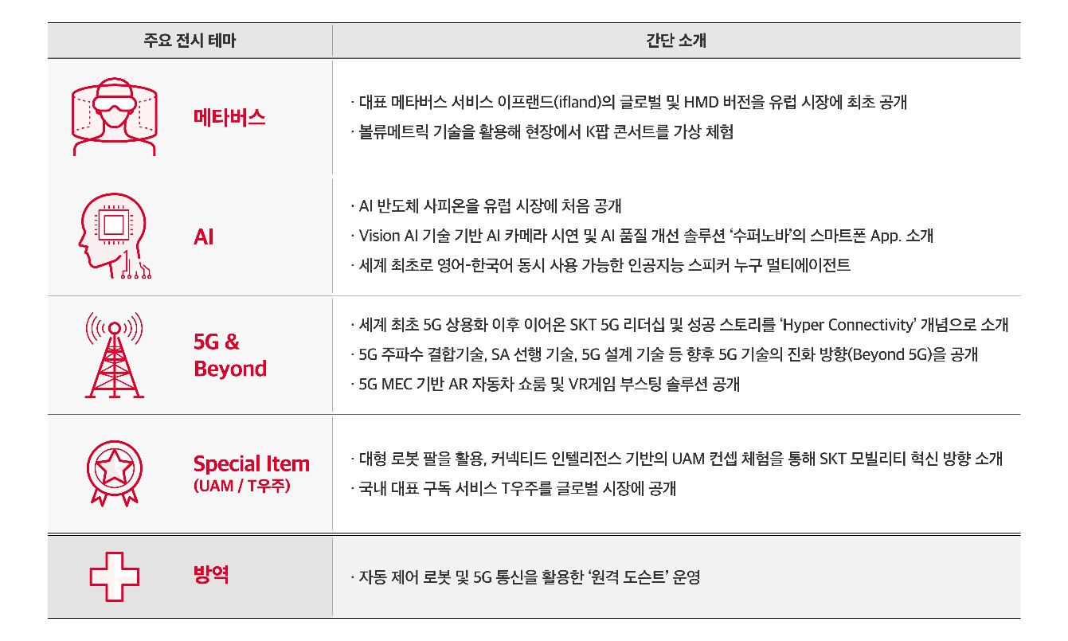
<끝>

